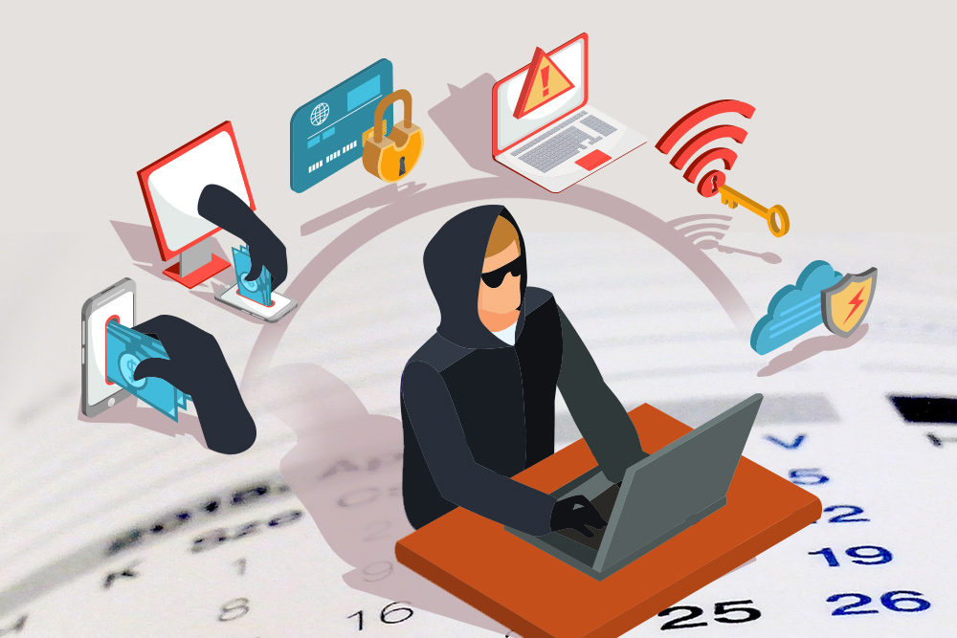

Внимание! Мошенничества с банковскими карточками в сети интернет

Милиция Гродненщины предупреждает!

На территории области фиксируется рост хищений в сети интернет, совершенных с использованием реквизитов банковских карточек, полученных злоумышленниками в ходе переписки в социальных сетях от имени владельцев взломанных страниц.
Не передавайте реквизиты карточки, в том числе код с ее обратной стороны, реквизиты доступа к интернет-банкингу, коды подтверждения третьим лицам.
Настройте для своей карточки двухфакторную авторизацию, SMS-оповещение, технологию обеспечения дополнительной безопасности платежей, например 3-D Secure или Интернет Пароль, установите лимиты на суммы операций.
Используйте для доступа к своей странице сложные уникальные пароли, настройте оповещение о подозрительных входах, используйте двухфакторную аутентификацию.
Помните! Только Ваша бдительность позволит уберечь информацию и деньги от преступных посягательств.
В случае совершения в отношении Вас противоправных деяний обращайтесь в банк, выдавший карту, и территориальные органы внутренних дел.

УВД Гродненского облисполкома
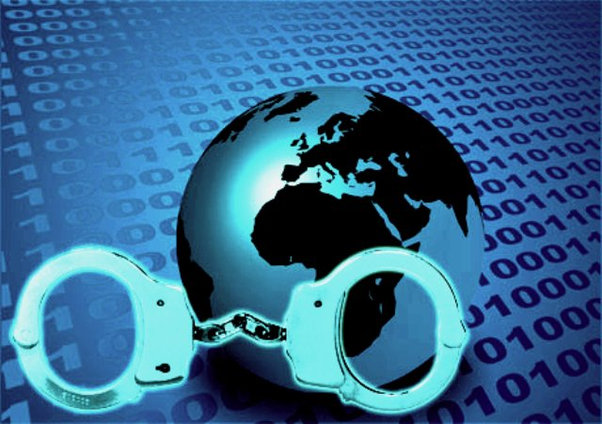

Развитие в Республике Беларусь, как и во всем мире, электронных технологий и телекоммуникационных сетей, всеобщая доступность в глобальной компьютерной сети Интернет различных информационных ресурсов способствовало появлению киберпреступности.
С учетом данной негативной тенденции уголовно-правовые нормы, касающиеся указанной категории правонарушителей, постоянно совершенствуются, в том числе путем снижения возраста, с которого наступает уголовная ответственность.
Так, Законом Республики Беларусь от 5 января 2015 года «О внесении изменений и дополнений в некоторые кодексы Республики Беларусь» с 04.04.2016 снижен с 16 до 14 лет возраст лиц, подлежащих ответственности по статьям 212 и 415 УК Республики Беларусь.
Понятие киберпреступности и ее особенности
Киберпреступность – незаконные действия, которые осуществляются людьми, использующими информационные технологии для преступных целей. Среди основных видов киберпреступности выделяют распространение вредоносных программ, взлом паролей, кражу номеров кредитных карт и других банковских реквизитов, а также распространение противоправной информации через Интернет.
Виды киберпреступлений
Термин «компьютерная преступность» впервые появился в США, еще в начале 60-х годов. Именно тогда были совершены первые преступления с использованием информационных технологий.
Основные признаки компьютерных преступлений были сформулированы в 1974 году на Конференции Американской ассоциации адвокатов. Тогда были выделены три направления компьютерных преступлений:
1) использование или попытка использования компьютера, вычислительной системы или сети компьютеров с целью получения денег, собственности или услуг;
2) преднамеренное несанкционированное действие, имеющее целью изменение, повреждение, уничтожение или похищение компьютера, вычислительной системы, сети компьютеров или содержащихся в них систем математического обеспечение, программ или информации;
3) преднамеренное несанкционированное нарушение связи между компьютерами, вычислительными системами или сетями компьютеров.
Основные виды компьютерных преступлений:
1. Несанкционированный доступ к информации, хранящейся в компьютере.
Несанкционированный доступ осуществляется, как правило, с использованием чужого имени, изменением физических адресов технических устройств, использованием информации оставшейся после решения задач, модификацией программного и информационного обеспечения, хищением носителя информации, установкой аппаратуры записи, подключаемой к каналам передачи данных
2. Ввод в программное обеспечение «логических бомб», которые срабатывают при выполнении определённых условий и частично или полностью выводят из строя компьютерную систему.
«Временная бомба» - разновидность «логической бомбы», которая срабатывает по достижении определённого момента времени. Способ «троянский конь» состоит в тайном введении в чужую программу таких команд, позволяют осуществлять новые, не планировавшиеся владельцем программы функции, но одновременно сохранять и прежнюю работоспособность.
3. Разработка и распространение компьютерных вирусов.
Компьютерные вирусы типа «сотри все данные этой программы, перейди в следующую и сделай тоже самое» обладают свойствами переходить через коммуникационные сети из одной системы в другую, распространяясь как вирусное заболевание. Выявляется вирус не сразу: первое время компьютер «вынашивает инфекцию», поскольку для маскировки вирус нередко используется в комбинации с «логической бомбой» или «временной бомбой». Вирус наблюдает за всей обрабатываемой информацией и может перемещаться, используя пересылку этой информации.
По оценке специалистов в «обращении» находится более 100 типов вирусов. Против вирусов были приняты чрезвычайные меры, приведшие к созданию текстовых программ-антивирусов. Защитные программы подразделяются на три вида: фильтрующие (препятствующие проникновению вируса), противоинфекционные (постоянно контролирующие процессы в системе), противовирусные (настроенные на выявление отдельных вирусов). Однако развитие этих программ пока не успевает за развитием компьютерной эпидемии.
4. Преступная небрежность в разработке, изготовлении и эксплуатации программно-вычислительных комплексов, приведшая к тяжким последствиям.
Проблема неосторожности в области компьютерной техники сродни неосторожной вине при использовании любого другого вида техники. Особенностью компьютерной неосторожности является то, что безошибочных программ в принципе не бывает. Если проект практически в любой области техники можно выполнить с огромным запасом надёжности, то в области программирования такая надёжность весьма условна, а в ряде случаев почти не достижима.
5. Подделка компьютерной информации.
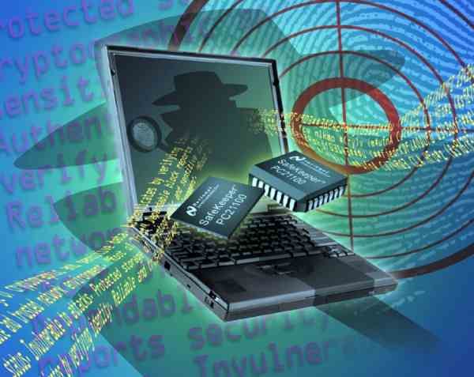
Этот вид компьютерной преступности является одним из новых. Он является разновидностью несанкционированного доступа с той разницей, что пользоваться им может, как правило, не посторонний пользователь, а сам разработчик, причём имеющий достаточно высокую квалификацию.
Идея преступления состоит в подделке выходной информации компьютеров с целью имитации работоспособности больших систем, составной частью которых является компьютер. При достаточно ловко выполненной подделке зачастую удаётся сдать заказчику заведомо неисправную продукцию.
6. Хищение компьютерной информации.
Присвоение машинной информации, в том числе программного обеспечения, путём несанкционированного копирования не квалифицируется как хищение, поскольку хищение сопряжено с изъятием ценностей из фондов организации. Не очень далека от истины шутка, что у нас программное обеспечение распространяется только путём краж и обмена краденым. При неправомерном обращении в собственность машинная информация может не изыматься из фондов, а копироваться.
Следовательно, как уже отмечалось выше, машинная информация должна быть выделена как самостоятельный предмет уголовно-правовой охраны. Собственность на информацию, как и прежде, не закреплена в законодательном порядке.
Хакеры – кто это?
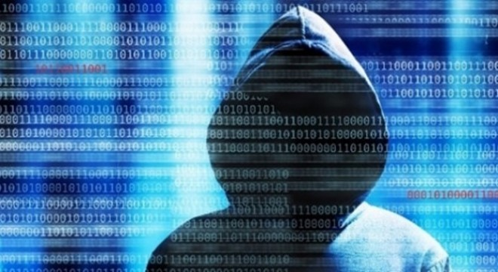
С распространением компьютеров у обывателей появилось новое понятие - "хакер", вызывающее у пользователей эмоции от интереса до панического страха. О них пишут книги и снимают фильмы. Откуда произошли хакеры? Слово хакер (первоначально тот, кто делает мебель топором) имеет несколько определений:
1) Человек, который любит исследовать и вытягивать максимум возможностей программируемых систем, в отличие от большинства пользователей, не лезущих глубже необходимого минимума.
2) Тот, кто программирует увлеченно, даже одержимо или наслаждается процессом разработки больше, чем теориями программирования.
3) Человек, способный быстро схватить суть явления.
4) Человек, способный к быстрой разработке программ.
5) Эксперт по определенной системе, как правило, часто использующий её.
6) Эксперт или энтузиаст любого рода.
7) Тот, кто испытывает интеллектуальное наслаждение от творческого преодоления или обхода ограничений.
8) Злоумышленник, который пробует обнаружить необходимую информацию
Современное понятие «хакер» характеризует всех сетевых взломщиков и создателей компьютерных вирусов.
Виды хакеров:

Кракер - занимается взломом прикладного программного обеспечения, обычно для того, чтобы получить из shareware-программ (программ с ограниченной функциональностью, предназначеных, в основном, для демонстрации пользователю возможностей полной версии) полноценные коммерческие версии. Кракер является программистом достаточно выского уровня.

Фрикер - исследует телефонные сети с целью найти возможность звонить бесплатно. Исторически фрикерство - самый первый вид хакерской деятельности, возникший еще в 60-70-ые годы XX века. В последние годы фрикеры стали заниматься также и исследованием сетей для мобильных телефонов.

Кардер - занимается нелегальным получением номеров кредитных карт и сведений об их владельцах. Часто эта деятельность сочетается с хакерской. Кардерство считается наиболее серьезным преступлением, и поэтому является самым опасным видом хакерской деятельности.

Вирусописатель. Сам факт того, относится ли написание вирусов к хакерской деятельности, весьма спорен. Но, тем не менее, последнее время широкое распространение получают только почтовые вирусы, которые распространяются за счет ошибок в почтовой программе Outlook, а поиск таких ошибок и можно считать хакерской деятельностью.
Защита от киберпреступников
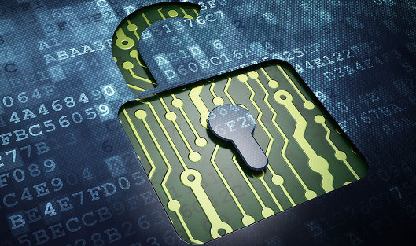
Интернет - мошенничество представляет собой одну из разновидностей киберпреступности. Новые технологии рождают новые замыслы в головах злоумышленников.
Основной целью интернет - мошенничества является обман пользователей глобальной паутины и кража конфиденциальной информации, которая после используется в личных целях преступника. В результате такой деятельности, миллионы людей во всём мире несут значительные убытки каждый год.
Существует большое количество различных видов интернет -мошенничества. Но всех их объединяет одно: успех всех этих методов напрямую зависит от степени доверчивости и безалаберности пользователя.
Для того чтобы не попасться «на удочку» интернет - мошенников, необходимо выполнять несколько простых правил:
♣ не доверять всем непонятным сообщениям, в которых содержится просьба предоставить личные данные;
♣ игнорировать спам;
♣ не открывать все маломальские подозрительные письма, приходящие на ваш ящик;
♣ никогда не сообщать ваши персональные данные личностям, в чистоте намерений которых вы не уверены;
♣ быть аккуратными при совершении онлайн - покупок, выбирать для этого сайты, обеспечивающие безопасность сделок и конфиденциальность личных данных.
Кроме того, необходимо пользоваться многоуровневой системой безопасности. Для этого необходимо установить и регулярно обновлять программы для обеспечения безопасности компьютера АНТИВИРУС, файервол).
Если Вы стали жертвой мошенничества в интернете, то имеете полное право обратиться за помощью в государственные учреждения. Старайтесь использовать все средства, чтобы защитить свою конфиденциальную информацию и счета. Следуйте всем рекомендациям, которые дают владельцы почтовых серверов, систем электронных платежей.
Памятки «Боремся с кибернетической преступностью вместе!»

